实验报告
学 号 | 21050005076 |  | 姓 名 | 田晶怡 | 专业班级 |  | 2021级智能科学与技术
课程名称 | 机器学习 |  |  |  | 学期 |  | 2024年春季学期
任课教师 | 仲国强 |  | 完成日期 | 2024/4/19 |  | 上机课时间 |  | 2024/4/15
实验名称 |  | 实现朴素贝叶斯分类器
- 实验目的
1.掌握朴素贝叶斯算法的基本概念
2.掌握朴素贝叶斯算法的实现过程
3.知道朴素贝叶斯算法的编程方法及其公式

- 实验内容：
1．设计一个朴素贝叶斯分类器
2. 通过训练集计算得到贝叶斯分类器的先验概率分布和每个属性的估计条件概率
3. 将得到的贝叶斯分类器应用到测试集进行测试并输出测试集准确率

- 实验原理：
朴素贝叶斯
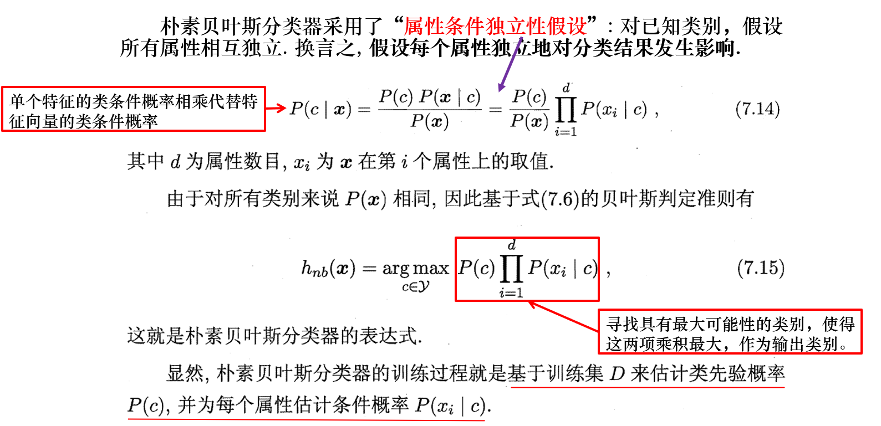
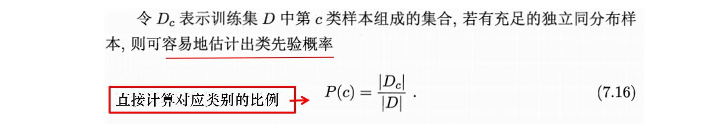
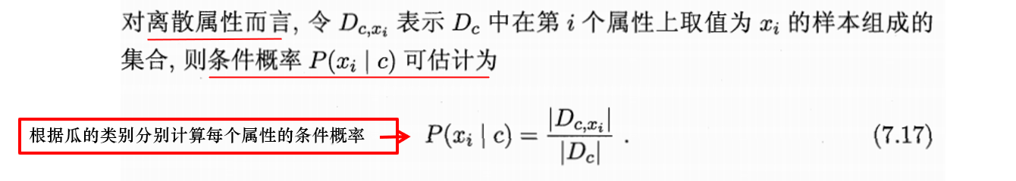

- 心得体会：
介绍一下主体代码的实现过程：
首先进行数据集的构建，同样将数据和标签分开存储为images和labels。因为实验数据中给出的数据集已经进行了预处理和二值化，所以我们只需要将文件夹中的txt文档逐个读入三维数组就行。三维数组images的形状是(图像数量，32，32)，32*32是给出的像素点构成。Labels是一维数组。
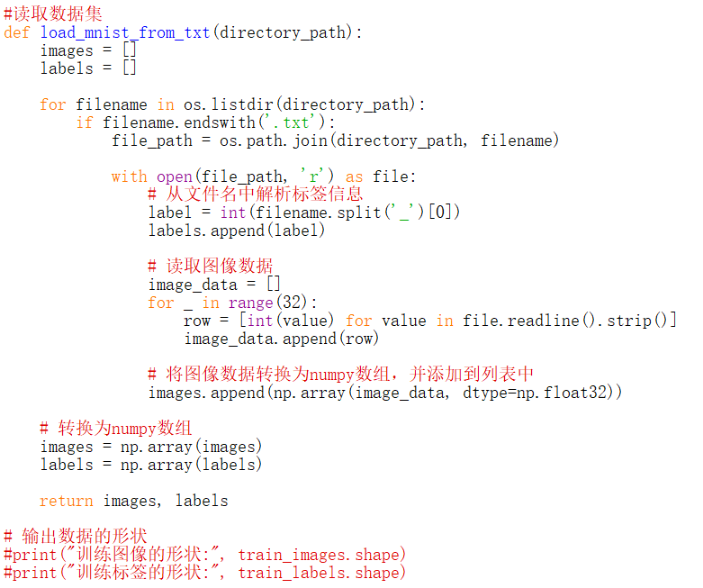

接着构建训练模型：
- 计算先验概率
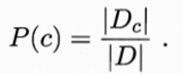
totalNum和classNumDic计算的是数据集的样本总数和标签的数量，然后根据公式计算先验概率prioriP就行，这里循环10次是因为样本类型为[0,1,2,3,4,5,6,7,8,9]，10种。
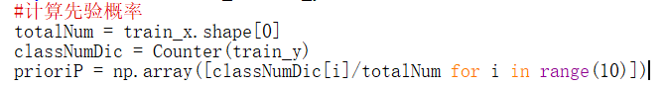
- 计算条件概率
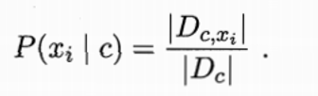
Train_x.resize将每个图像的像素展开为一个一维数组，posteriorNum存储每个类别在每个特征上的计数。遍历每个标签类别，train_x[np.where(train_y == i)] 选择所有属于类别 i 的图像，然后计算这些图像在每个特征上的总和。
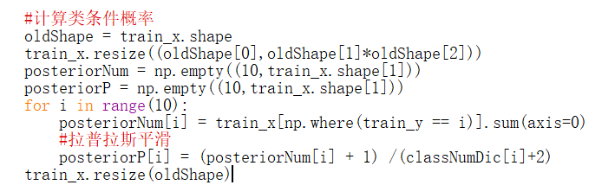
为了避免计算得到的概率为0，在这里还使用了拉普拉斯平滑。公式如下：
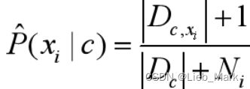
然后在测试集上测试：
这步进行的是极大似然估计。
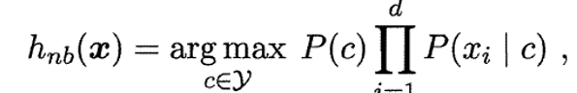
但因为小数连乘容易引起下溢，所以改写上面的式子为取对数的形式得：
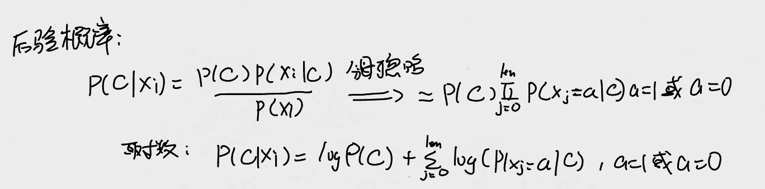
代码实现如下：
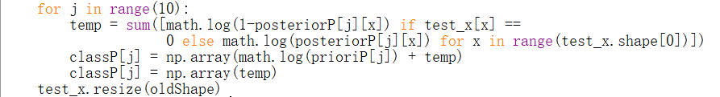
对于测试数据集中的每个特征，根据特征的值（0或1）计算概率。如果特征值为0，则使用 math.log(1-posteriorP[j][x])；如果特征值为1，则使用 math.log(posteriorP[j][x])。将所有特征的概率相加得到类别 j 的概率。

最后计算模型的准确度：
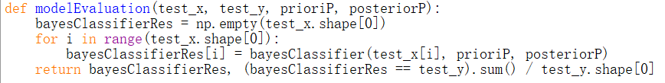
函数返回bayesClassifierRes数组以及预测结果与真实标签（test_y）相同的样本数量占总样本数量的比例，即分类器的准确性。

结果如下：
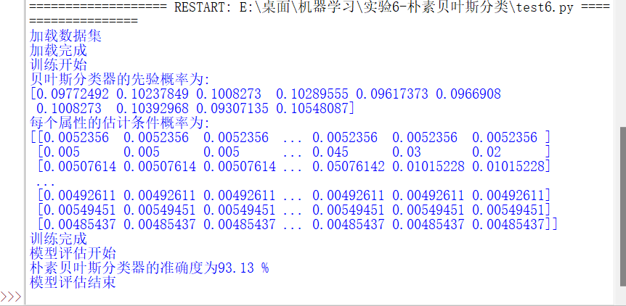
观察到，模型的精确度为93.13%。我在计算先验概率的过程中也加入了拉普拉斯修正，但没有什么效果，应该还存在更好的优化方案。

心得：
通过本次实验，我学习到了朴素贝叶斯分类器，相较于之前的SVM等分类方法，朴素贝叶斯分类器是基于概率计算的分类，提供了另一种解决分类问题的思路。期间还了解到了拉普拉斯修正进行数据平滑，以及解决小数连乘结果下溢问题取对数的方法，可以确保程序的健壮性。巩固所学知识，为以后的学习打下基础。因为朴素贝叶斯的公式计算较为简单，所以在模型的编码编写方面没有遇到过特别大的困难，我认为本次的难点是如何将如此多个txt文档读入数组中储存，学习到了os的方法，顺利解决了，学习到了新的数据处理的方法。

以下是完整代码：
